Список команд, номинирующихся на Российский «Золотой ледоруб»

Гималаи:
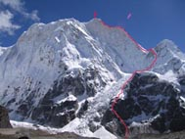
1. Жанну 7710 м (В.Бабанов, С.Кофанов).
“Magic Pillar” по Западному гребню. Альпийский стиль. Перепад высот: 3 000 м. VI, WI 4+, сред. крутизна 80 град, M5.
Длительность восхождения 8 дней, спуск 2 дня, 6Б ориент.

Каракорум:
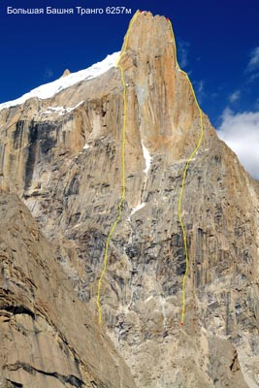
- 2. Большое Транго (6237м), Ю. башня, первопрохождение. (А.Михалицин, Е.Беляев, А. Комиссаров, И. Логинов)
7-12 июля, (Ю. башня) (6150м), правой части северо-западной стены, ориентировочно 6Б кат.сл., первопрохождение.

- Большое Транго (6237м), ЮЗ, 2-е прохождение. (О. Хвостенко, В. Архипов, Ю. Глазырин, А. Литвинов, С. Черезов, А. Янушевич)
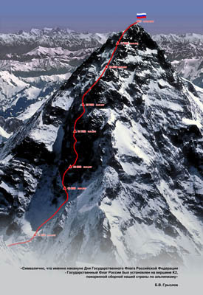
4-16 июля, по бастиону северо-западной стены, 6А кат.сл., 2-е прохождение.

- К2. (П. Шабалин, И. Тухватуллин, В. Володин, Г. Соколов, Е. Виноградский, В. Горелик, Н. Тотмянин, А. Болотов, Г. Кириевский, А. Мариев, В. Попович.)

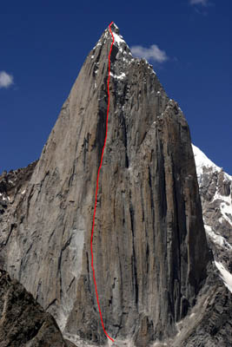
По Западной стене первопрохождение.

- Хайна Брак, 5 852м (Д. Савельев, Е. Король, А. Мурышев, С. Нилов)
18-30 июля (Шиптон Спайер) (5852 м.), по правой части юго- восточной стены, ориентировочно 6Б кат.сл., первопрохождение.

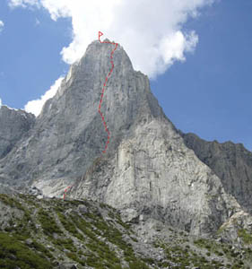

- Шингу Чарпа (М.Дэви, А.Кленов, А.Шабунин).
04-24 августа “Never More” по Ц. Восточной стены, первовосхождение.
Категория сложности: Fr - ABO 2360 м, 7a(6c obligatore), A3, M5, Rus - 6Б , комб. Перепад высот маршрута: 1600 м, длительность восхождения до вершины - 21 день

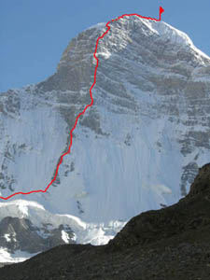
Памир:
- Пик Энгельса (6510 м), (Р. Нагаев, К. Иванов, Р. Кириченко, О. Колтунов, Д. Краснов)
30.07-11.08 По центральному контрфорсу северо-восточной стены, 6Б (маршрут Чуновкина).

Памиро-Алай:
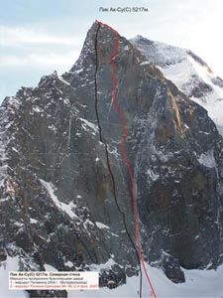

- Аксу (С) (5217м) зимой (О. Хвостенко, Е. Беляев, В. Гунько, И. Логинов, Д. Прокофьев, Б. Родиков)
27.01-04.02 По центру северной стены, 6Б (маршрут Ручкина, 2-е прохождение).

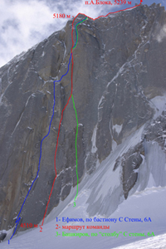

- Пик Блок (А. Коробков, И. Бобров, С. Дашкевич, К. Литвинов, Р. Равилов, С. Тимофеев)
5-18 марта, по центру бастиона северной стены, 6А, первопрохождение.

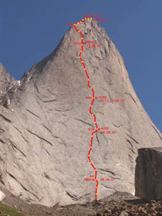

- Пик 4810 (Г. Кочетков, А. Сошников, В. Козлов)
Август, ориентировочно 6Б

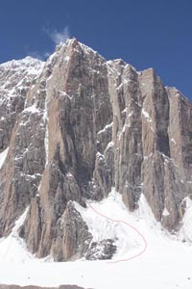

Киргизия – Китай:
- п. Кызыл-Аскер (5600м) (А. Одинцов, М. Михайлов, А. Ручкин)
Август - сентябрь, по юго-восточной стене, первопрохождение

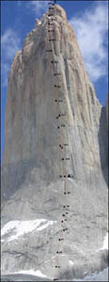
Патагония:
- Торрес дель Пайн (2800м.), (А. Серегин, Т. Ахмедханов, С. Ковалев, И. Пехтерев)
14.01-02.02 По центру восточной стены («Голацо»), 6А.

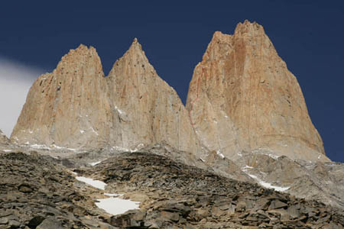

- Торрес дель Пайн (Ц) + BASE. (В. Розов, А. Ручкин, А. Одинцов, Д. Провалов, В. Качков, С. Краско.
Британский маршрут (1963года). 5Б, А0-А1, 17 веревок, 2 дня.

